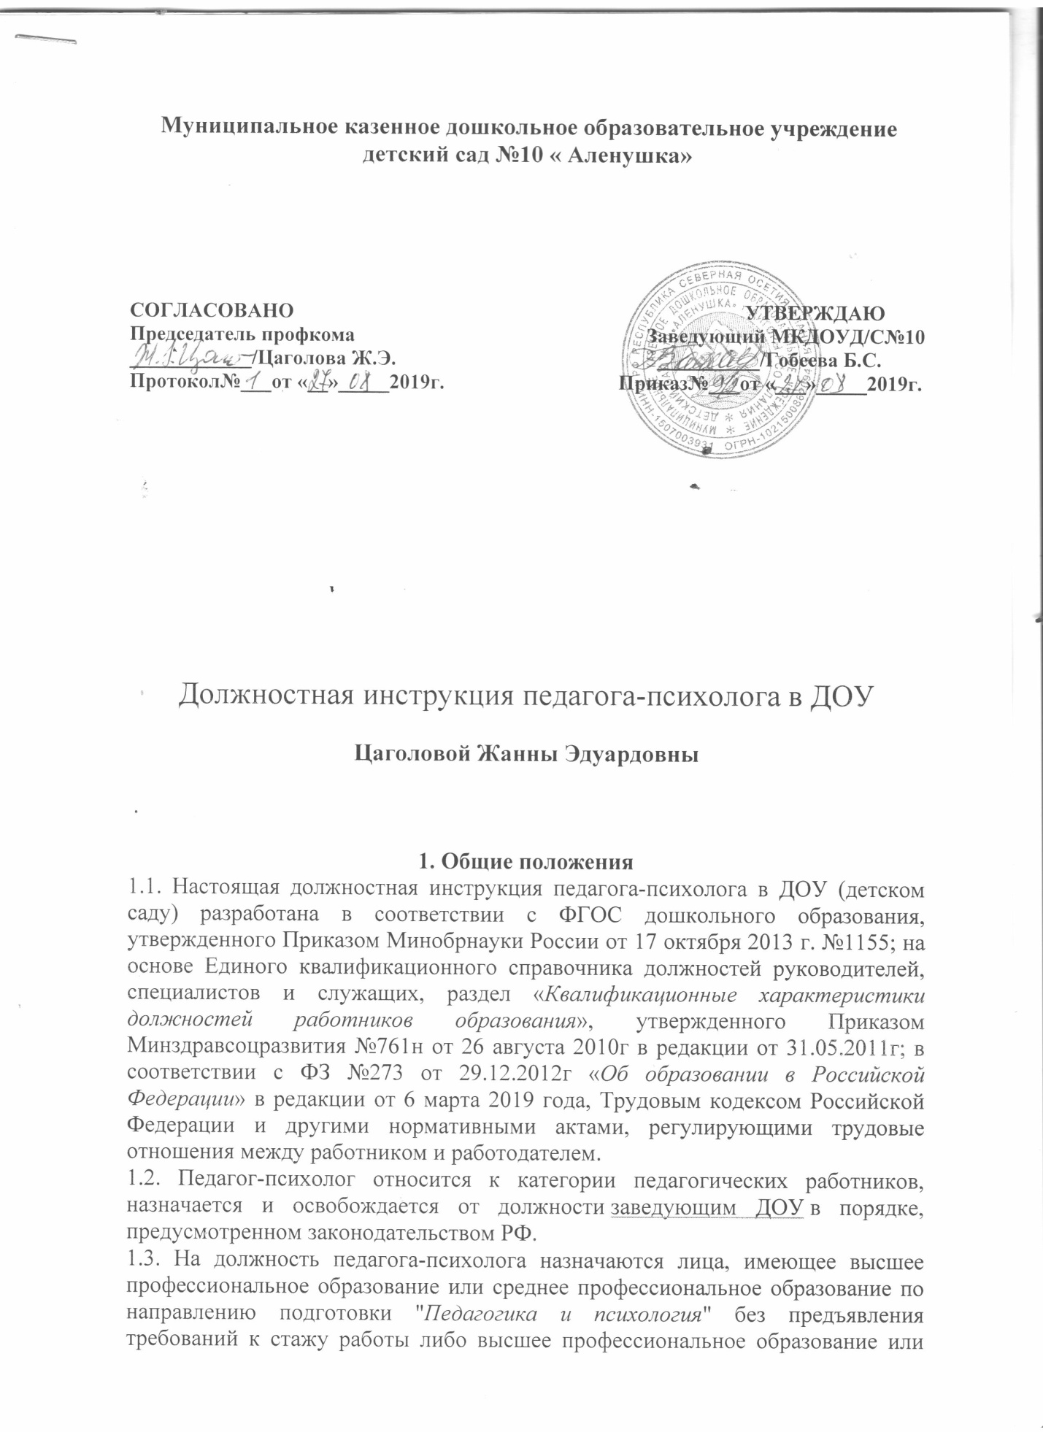

среднее профессиональное образование и дополнительное профессиональное образование по направлению подготовки "Педагогика и психология" без предъявления требований к стажу работы.
1.4. В процессе работы педагог-психолог руководствуется законодательством и иными нормативными правовыми актами Российской Федерации, органов государственной власти субъектов РФ, требованиями ФГОС ДО и рекомендациями по их применению, инструментарием.
Также, педагог-психолог руководствуется данной должностной инструкцией педагога-психолога ДОУ в соответствии с ФГОС ДО, Уставом детского сада, коллективным договором, Правилами внутреннего трудового распорядка, Трудовым договором, правилами и нормами охраны труда и пожарной безопасности, приказами заведующего и другими локальными нормативными актами дошкольного образовательного учреждения.
1.5. Педагог-психолог ДОУ при выполнении обязанностей должен знать:
- важнейшие направления развития образовательной системы Российской Федерации;
- законы и другие нормативно-правовые акты, регулирующие образовательную деятельность дошкольного образовательного учреждения;
- Декларацию прав и свобод человека;
- Конвенцию о правах ребенка;
- Федеральный закон от 24.07.98г № 124-ФЗ в редакции от 29.06.2013г "Об основных гарантиях прав ребенка в Российской Федерации";
- нормативные документы, регулирующие вопросы охраны труда, здравоохранения, занятости детей и их соцзащиты;
- общую психологию, педагогическую психологию, общую педагогику, психологию личности и дифференциальную психологию, детскую и возрастную психологию, социальную психологию, медицинскую психологию, детскую нейропсихологию, патопсихологию, психосоматику;
- основы дефектологии, психотерапии, психодиагностики, психогигиены, психологической консультации и психологической профилактики;
- новейшие методы диагностики и коррекции нормального и аномального развития ребенка;
- методы активного обучения, социально-психологического тренинга общения;
- методы, приемы и способы занятий с детьми с ограниченными возможностями здоровья;
- методы и приемы применения образовательных технологий, в том числе дистанционных;
- актуальные педагогические технологии продуктивного, дифференцированного, развивающего обучения, осуществление компетентностного подхода;
- основы работы с персональным компьютером, принтером, электронной почтой и браузерами, текстовым редактором и презентациями, мультимедийным оборудованием;
- методику убеждения, обоснования своей позиции, установления контакта с детьми разных возрастов, их родителями (законными представителями), коллегами по работе;
- методы выявления причин конфликтных ситуаций, их предупреждения и решения;
- правила внутреннего трудового распорядка ДОУ, порядок эвакуации при чрезвычайной ситуации в учреждении;
- инструкцию по охране труда педагога-психолога детского сада
- Также, психолог должен знать свою должностную инструкцию педагога-психолога в детском саду, правила охраны труда и пожарной безопасности, порядок действий при возникновении пожара и эвакуации.
1.6. Педагог-психолог работает по графику, утвержденному руководителем ДОУ, с нагрузкой на одну ставку 36 ч в неделю. Из них 18 ч в неделю отводится на диагностическую, а также коррекционную и развивающую педагогическую работу с воспитанниками, экспертную и консультативную работу с педагогическими работниками и родителями (законными представителями) по вопросам развития, обучения и воспитания детей в детском саду, на участие в работе психолого-медико-педагогической комиссии ДОУ; оставшиеся 18 ч в неделю проводит подготовку к работе с воспитанниками, обработку, анализ и обобщение полученных результатов, готовится к экспертно-консультативной работе с педагогическими работниками и родителями детей, осуществляет организационно-методическую деятельность, участвует в методических объединениях, ведёт документацию.
2. Должностные обязанности
Педагог-психолог должен выполнять ниже перечисленные должностные обязанности:
2.1. Осуществлять свою профессиональную деятельность, направленную на сохранение психологического, соматического и социального благополучия детей в процессе воспитания и обучения в детском саду, на создание психологически комфортных условий для развития личности ребенка в ходе воспитания, образования, социализации в условиях реализации ФГОС ДО.
2.2. Принимать участие при приеме детей в образовательные учреждения с целью своевременного выявления психологических проблем, вместе с воспитателем разрабатывает программу.
2.3. Согласно годовому плану работы детского образовательного учреждения самостоятельно планировать свою работу на год, полугодие и помесячно (по согласованию с руководством психологической службы и последующим утверждением руководителем ДОУ).
2.4. Оказывать содействие охране прав личности согласно Конвенции о правах ребенка.
2.5. Помогать гармонизировать социальную сферу детского сада и осуществляет превентивные мероприятия по профилактике возникновения социальной дизадаптации.
2.6. Выявлять факторы, препятствующие развитию личности детей и принимать меры по оказанию им разных видов психологической помощи (психокоррекционной, реабилитационной, консультативной).
2.7. Предоставлять консультативную помощь воспитанникам, их родителям (законным представителям), педагогическому коллективу в решении определенных проблем.
2.8. Осуществлять психологическую диагностику, применяя новейшие образовательные технологии, включая информационные и цифровые образовательные ресурсы.
2.9. Выполнять диагностическую, психокоррекционную реабилитационную, консультативную работу, учитывая достижения в сфере педагогической и психологической наук, возрастной психологии, а также новейших информационных технологий.
2.10. Составлять психолого-педагогические заключения в целях ориентации педагогического коллектива, а также родителей (законных представителей) в проблемах личностного и социального развития воспитанников.
2.11. Принимать участие в планировании и разработке документации в рамках реализации ФГОС ДО, развивающих и коррекционных программ образовательной деятельности учитывая индивидуальные и половозрастные особенности воспитанников, в обеспечении соответствующего уровня подготовки детей, согласно федеральным государственным образовательным требованиям.
2.12. Проводить психологическую поддержку творчески талантливых воспитанников, оказывать содействие их развитию и организации развивающей среды.
2.13. Выявлять у детей степень нарушений (умственного, физиологического, эмоционального характера) в развитии, а также разного вида отклонений социального развития и осуществлять их психолого-педагогическую коррекцию.
2.14. Разрабатывать рекомендации для педагогов и родителей по вопросам психического развития, воспитания и обучения детей, в том числе с проблемами умственного, эмоционального и социального развития.
2.15. Формировать психологическую культуру детей, педагогических работников и родителей, способствовать повышению социально-психологической грамотности педагогов, родителей (законных представителей).
2.16. Проводить консультации работников детского образовательного учреждения по вопросам развития воспитанников, практического использования психологии для решения педагогических задач, повышения социально-психологической компетентности педагогов, родителей (законных представителей).
2.17. Давать оценку эффективности образовательной деятельности педагогов, учитывая развитие детей, применяя в своей работе компьютерные технологии, в т. ч. текстовые редакторы и электронные таблицы.
2.18. Осуществлять психологическую диагностику различного профиля и предназначения, динамику и анализ данных согласно плану работы, запросам администрации, педагогов и родителей и в рамках консультативного процесса:
- определять уровень психического развития воспитанников и готовности их к обучению в учебном заведении;
- наблюдать и проводить индивидуальную работу с детьми в течение периода их адаптации к детскому саду;
- выявлять у воспитанников степень нарушений (умственных, физиологических, эмоциональных) в развитии, а также разного рода отклонений социального развития и проводить их психолого-педагогическую коррекцию;
- проводить дифференциальную диагностику отклонений в интеллектуальном и личностном развитии детей с задержкой психического развития (по запросу специалистов соответствующего профиля);
- индивидуально обследовать детей по запросам родителей (законных представителей) и педагогических работников.
2.19. Разрабатывать и использовать: коррекционно-развивающие (апробированные и авторские) программы и технологии.
2.20. Проводить специальные развивающие и коррекционные занятия с воспитанниками по познавательному и эмоционально – личностному развитию на основании диагностических показаний, в т.ч. в группах компенсирующего вида; тренинги для педагогов и родителей (законных представителей).
2.21. Вести требуемую отчетно-учетную документацию по специальной форме и использовать ее по назначению:
- карты психологического обследования детей;
- годовой план работы;
- заключения по результатам проведенных психологических обследований;
- журнал консультаций с родителями (лицами, их замещающих);
- журнал консультаций с педагогическими работниками;
- карты психолого-медико-социальной помощи воспитанникам;
- журнал коррекционной работы (отражает ход коррекционного обучения);
- программу коррекционно-развивающих мероприятий;
- аналитические справки (анализ работы за год).
2.22. Участвовать в заседаниях педсовета, психолого-медико-педагогической комиссии детского дошкольного учреждения, иных формах методической работы, в подготовке и проведении родительских собраний, оздоровительных, воспитательных мероприятий, участвовать в семинарах, круглых столах и конференциях по внедрению ФГОС ДО.
2.23. Обеспечивать охрану жизни и здоровья детей во время воспитательно-образовательного процесса.
2.24. В случаях, не входящих в профкомпетенцию, направлять детей на консультацию в медицинские, психолого – медико – педагогические центры.
2.25. Педагог-психолог, реализующий образовательную программу ДОУ, должен уверенно обладать основными знаниями, необходимыми для создания условий развития детей, обозначенными в ФГОС ДО.
2.26. Соблюдать профессиональную этику, сохранять профессиональную тайну исходя из принципа конфиденциальности, не распространять сведения, полученные в результате консультативной и диагностической работы, если ознакомление с ними не требуется для решения определенных проблем и может причинить вред ребенку или его окружающим.
2.27. Соблюдать этические нормы психолога и этические нормы поведения в ОУ, в быту и в общественных местах;
2.28. Соблюдать требования должностной инструкции педагога-психолога в ДОУ по ФГОС, выполнять правила охраны труда и противопожарной безопасности.
3. Права
Педагог-психолог имеет право:
3.1. На участие в управлении ДОУ в пределах своей компетенции и в порядке, установленном Уставом дошкольного образовательного учреждения.
3.2. Свободного выбора и применения методик обучения и воспитания, учебных пособий и материалов согласно воспитательно-образовательной программе.
3.3. В рамках своей компетенции и в порядке, установленном Уставом Учреждения, находиться на занятиях, проводимых другими педагогами.
3.4. Защищать свою профессиональную честь и достоинство.
3.5. Ознакомиться с жалобами и иными документами, содержащими оценку его работы, давать по ним пояснения.
3.6. На защиту своих интересов самостоятельно или с помощью представителя в случае дисциплинарного или служебного расследования, связанного с нарушением норм профессиональной этики.
3.7. На неразглашение дисциплинарного (служебного) расследования, за исключением случаев, предусмотренных законом.
3.8. Предоставлять на рассмотрение руководителя ДОУ предложения по улучшению работы Учреждения.
3.9. На получение от работников детского сада информации, необходимой для осуществления своей деятельности, от администрации детского сада – на оказания содействия в исполнении своих должностных обязанностей.
3.10. Участвовать в родительских собраниях воспитанников, в оздоровительных, воспитательных и иных мероприятиях, предусмотренных образовательной программой ДОУ;
3.11. На получение от руководителя дошкольного образовательного учреждения достоверной информации об условиях и охране труда на рабочем месте.
3.12. На повышение своей профессиональной квалификации, проходить оценку знаний.
4. Ответственность
4.1. Педагог – психолог несет персональную ответственность за неисполнение или нарушение без уважительных причин Устава, должностной инструкции психолога ДОУ и Правил внутреннего трудового распорядка, законных распоряжений заведующей детского сада, других локальных нормативных актов, должностных обязанностей, установленных должностной инструкцией.
4.2. За использование, в том числе однократное, методов воспитания, связанных с психологическим или физическим насилием над ребенком, педагог – психолог освобождается от занимаемой должности согласно трудовому законодательству Российской Федерации и Законом «Об образовании».
4.3. За любое нарушение правил пожарной безопасности, охраны труда, санитарно – гигиенических норм и правил, педагога – психолога привлекают к административной ответственности в порядке и в случаях, установленных административным законодательством РФ.
4.4. За виновное нанесение дошкольному образовательному учреждению или участникам образовательного процесса ущерба связанного с исполнением (неисполнением) своей должностной инструкции педагога-психолога в детском саду сотрудник несет материальную ответственность в порядке и пределах, предусмотренных трудовым законодательством РФ.
4.5. Педагог – психолог несет гражданско-правовую ответственность за причинение морального ущерба участникам образовательного процесса, действиями, нарушающими личные неимущественные права, а также в случаях, предусмотренных гражданским законодательством РФ.
5. Взаимоотношения. Связи по должности
Педагог-психолог:
5.1. Выполняет работу в режиме выполнения объема установленной ему нормы в соответствии с расписанием, участия в обязательных плановых мероприятиях и самопланирования деятельности, на которую не установлены нормы выработки.
5.2. Во время, не совпадающее с отпуском, может привлекаться администрацией ДОУ к педагогической, методической или организационной работе в пределах установленного рабочего времени.
5.3. Получает от руководства детского сада информацию нормативно – правового и организационно – методического характера, знакомится под расписку с соответствующими документами.
5.4. Отчитывается перед заведующим ДОУ и руководителем психологической службы органов управления образованием.
